会場へのアクセスについて

■自家用車ご利用時
八方周辺の駐車場をご利用いただく他、大会の臨時駐車場として「松川河川敷駐車場」を
ご利用ください。ジャンプ台周辺はコースの一部となっているため、駐車できません。
駐車場からは「八方尾根スキー場 名木山」行きの無料シャトルバスが随時ピストンで出ます。

- 交通機関をご利用の場合
「白馬八方バスターミナル」下車後、白馬ジャンプ競技場方向に向かってください。
（徒歩約15分）

■HAKUBA VALLEYバスご利用時
「八方尾根スキー場 名木山」下車後、白馬ジャンプ競技場方向に向かってください。
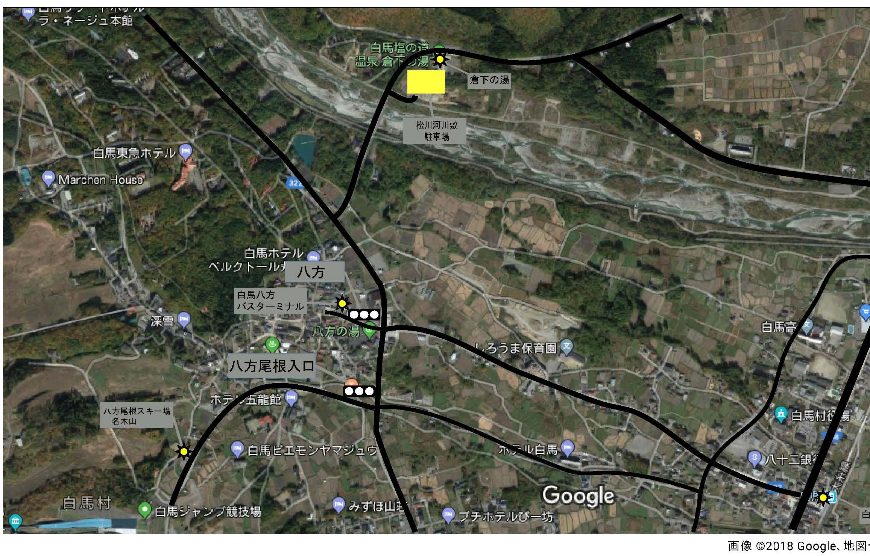
（徒歩５分）

